카테고리 03. 국가유산·문화재 | 세부 주제 3-5. 연천 전곡리 유적

콘텐츠 개요
자료 구성 | 보웬의 편지 / 신문 보도 / 사진 / 방문 후기 인터뷰

빈칸 정답표
빈칸 | 정답 | 소속 | 출처
[A] | 한탄강 | 자료 A (보웬의 편지) | 자료 B “한탄강변에서” / 자료 D “한탄강 바로 옆에”
[B] | 모비우스 | 자료 B (신문 보도) | 자료 A “모비우스 교수님의 이론” / 자료 D “모비우스라는 학자가”
[C] | 아슐리안 | 자료 C (사진 캡션) | 자료 B “아슐리안형 주먹도끼” / 자료 D “아슐리안 주먹도끼”
[D] | 동아시아 | 자료 D (방문 후기 인터뷰) | 자료 B “동아시아에는” / 자료 C “동아시아에는”

자료 A: 그렉 보웬이 스승에게 보낸 편지

교수님, 저는 지금 한국의 동두천이라는 곳에 주둔하고 있습니다. 지난 주말, 근처 [A]이라는 강변을 걷다가 이상한 돌을 발견했습니다.
양면이 정교하게 가공되어 있었습니다. 한쪽은 날카롭고, 반대쪽은 손에 쥘 수 있도록 둥글게 다듬어져 있었습니다. 손에 쥐는 순간, 이것이 자연석이 아니라는 것을 알았습니다.
교수님, 이것은 아슐리안 주먹도끼가 아닌지요?
떨리는 마음으로 사진을 동봉합니다. 만약 제가 보는 것이 맞다면, 이것은 모비우스 교수님의 이론 — 동아시아에는 이러한 석기가 존재하지 않는다는 — 에 대한 반증이 될 수 있지 않겠습니까.
한국의 강가에서 이런 것이 나올 리가 없다고 하실지도 모릅니다. 저도 처음에는 믿을 수 없었습니다. 하지만 이 돌을 쥐고 있으면, 30만 년 전 누군가의 손이 느껴집니다.
교수님의 판단을 기다리겠습니다.

자료 B: 신문 보도
출처: 1979년 신문 보도 재구성
참고: 전곡리유적 발굴조사보고서(문화재연구소, 1983) / 한국민족문화대백과사전

놀 공 신 문 1979년 4월 15일
연천 전곡리서 구석기 주먹도끼 발견… "세계 고고학 이론 뒤집을 증거"
경기도 연천군 전곡읍 한탄강변에서 구석기시대 주먹도끼가 발견되어 세계 고고학계의 비상한 관심을 모으고 있다. 지난해 동두천 주둔 미 공군 병사 그렉 보웬 씨가 한탄강 에서 석기를 채집하여 프랑스의 선사고고학자 프랑수와 보르도(François Bordes) 교수에게 보고하였고, 보르도 교수의 소개로 서울대학교 박물관장 김원룡 교수가 감정하였다. 이후 영남대학교 정영화 교수가 이를 아슐리안형 주먹도끼로 확인하여 학계에 보고하였다.
이번 발견은 하버드대 [B] 교수가 주장해온 이른바 ‘[B] 라인’ —동아시아에는 정교한 주먹도끼가 존재하지 않는다는 학설 — 에 정면으로 배치되는 것이어서, 세계 구석기 연구의 흐름을 바꿀 중대한 발견으로 평가되고 있다.
서울대학교박물관은 지난 3월부터 현장 발굴조사에 착수하였으며, 주먹도끼 외에도 가로날도끼, 찍개, 긁개 등 다수의 석기가 출토되고 있다. 김원룡 조사단장은 "동아시아에서 최초로 아슐리안계 석기군이 출토된 유적"이라며 "구석기 문화를 둘로 나누어온 기존 학설을 다시 검토해야 할 것"이라고 밝혔다.

자료 C: 사진 자료
사진: 전곡리 출토 주먹도끼 (국립중앙박물관 소장)
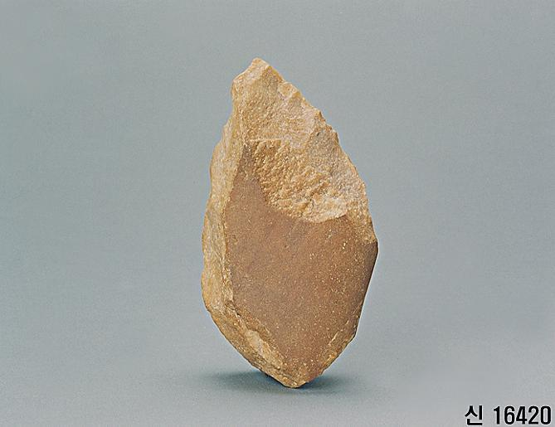
[캡션] 경기도 연천 전곡리에서 출토된 전기 구석기시대 [C] 주먹도끼. 국립중앙박물관 소장. 동아시아에는 이런 정교한 주먹도끼가 없다는 모비우스 라인 학설을 뒤집어, 세계 구석기 역사를 다시 쓰게 만든 발견이다.
사진 출처: 국립중앙박물관

자료 D: 방문 후기 인터뷰
출처: 전곡선사박물관 방문 후기 인터뷰 (가상)
인터뷰이: 김서현(가상), 중학교 2학년

Q. 전곡선사박물관은 어땠어요?
"솔직히 처음에는 돌멩이 보러 간다고 생각했거든요. 근데 진짜 신기했어요. 한탄강 바로 옆에 이런 유적지가 있는 줄 몰랐어요."
Q. 가장 인상 깊었던 건요?
"미국 군인이 강가에서 주운 돌이 세계 역사를 바꿨다는 거요. 모비우스라는 학자가 [D]에는 정교한 주먹도끼가 없다고 했는데, 여기서 나와 버린 거잖아요."
Q. 주먹도끼를 직접 보니까 어땠어요?
"생각보다 예뻤어요. 아슐리안 주먹도끼라고 하던데, 옛날 사람들은 금손이었나 봐요.”

